Resoconto Attività scientifica 2010
Progetto Titolo: Materiali magnetici ad alta anisotropia per mezzi di registrazione magnetica ad alta densità

Responabile Scientifico (Italia) Elisabetta Agostinelli
Visiting Researcher Roberto D. Zysler

L’obiettivo principale della collaborazione tra CNR e CAB nell’ambito del presente progetto è lo studio di materiali nanocompositi, preparati per via chimica o multistrati, nei quale sia presente un accoppiamento di scambio all’interfaccia tra materiali di diversa anosotropia magnetica Ferromagnete/Antiferromagnete (FM/AFM). Il know-how appreso serve a consentire l’ottimizzazione delle prestazioni di tali materiali per applicazioni ad esempio nella registrazione magnetica. Il miglioramento delle proprietà finali richiede un controllo dell’anisotropia tenendo conto che essa varia in funzione dell’accoppiamento di scambio all’interfaccia. Pertanto sono stati preparati alcuni materiali magnetici nanocompositi con diversi tipi di interfaccia (nanoparticelle core-shell e multilayers con interfaccie AFM/Ferrimagnetico e AFM/FM soft ) e sono stati studiati i processi di inversione della magnetizzazione.

Nanoparticelle core/shell (antiferromagnetico/ferromagnetico)

Con l'obiettivo di studiare le proprietà magnetiche di nanoparticelle magnetiche core/shell abbiamo sintetizzato una nuova nanostruttura formata da nanoparticelle CoO ricoperte da una shell di CoFe₂O₄. Il CoO ha un ordine antiferromagnetico a T_{N} = 293 K ed il CoFe₂O₄ presenta ordine ferrimagnetico sotto T_{C} = 793 K. Il CoFe₂O₄ è un materiale particolarmente interessante perché presenta grande anisotropia magnetica (K ~ 4 10⁶ erg/cm³); come conseguenza la fase CoFe₂O₄ singolo dominio mostra campi coercitivi (H_{C}) piuttosto elevati. Per esempio nanoparticelle da ~ 5 nm hanno un campo coercitivo di 14 kOe a T =10 K. Noi abbiamo sintetizzato nanoparticelle CoO/CoFe₂O₄ core/shell per controllare e incrementare il campo coercitivo, tramite il controllo della anisotropia effettiva.
Le nanoparticelle CoO/CoFe₂O₄ sono state sintetizzate da soluzione ad alta temperatura dal Dott. Enio Lima presso il Laboratorio de Resonancias Magnéticas - Centro Atomico Bariloche, Argentina. In figura 1.a è riportata una immagine TEM ad alta risoluzione dove si possono osservare le nanoparticelle (diametro ~ 6 nm). La figura 1.b mostra l'immagine a campo scuro del sistema in cui la zona più luminosa corrisponde alla fase CoFe₂O₄. Si vede chiaramente che la fase CoFe₂O₄ è concentrata nel “guscio” delle nanoparticelle.

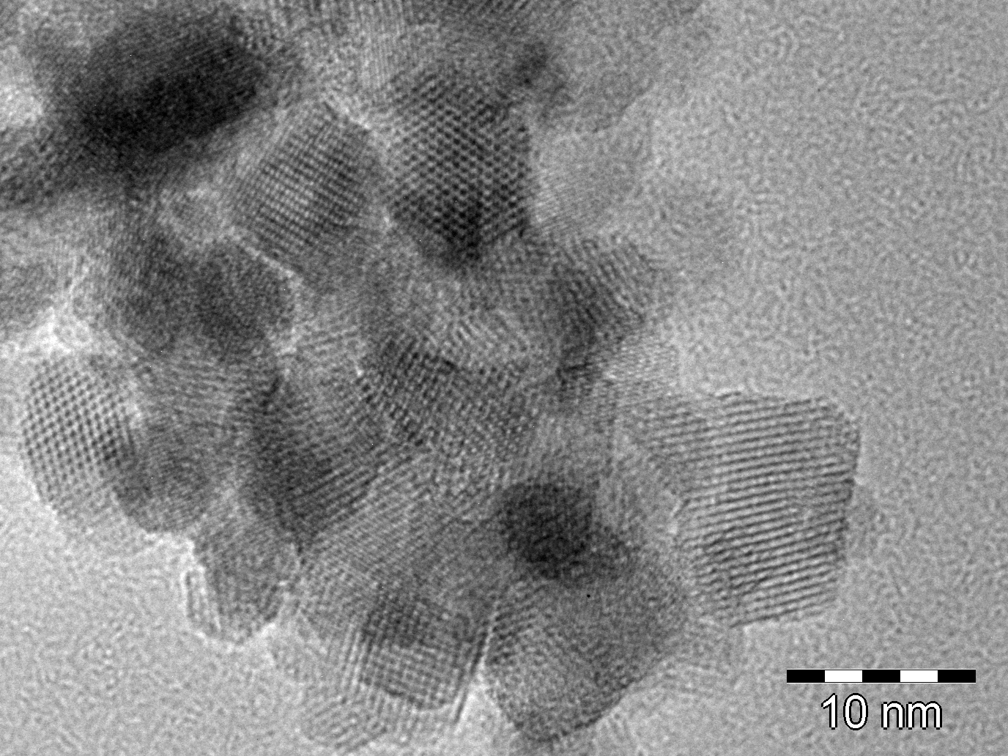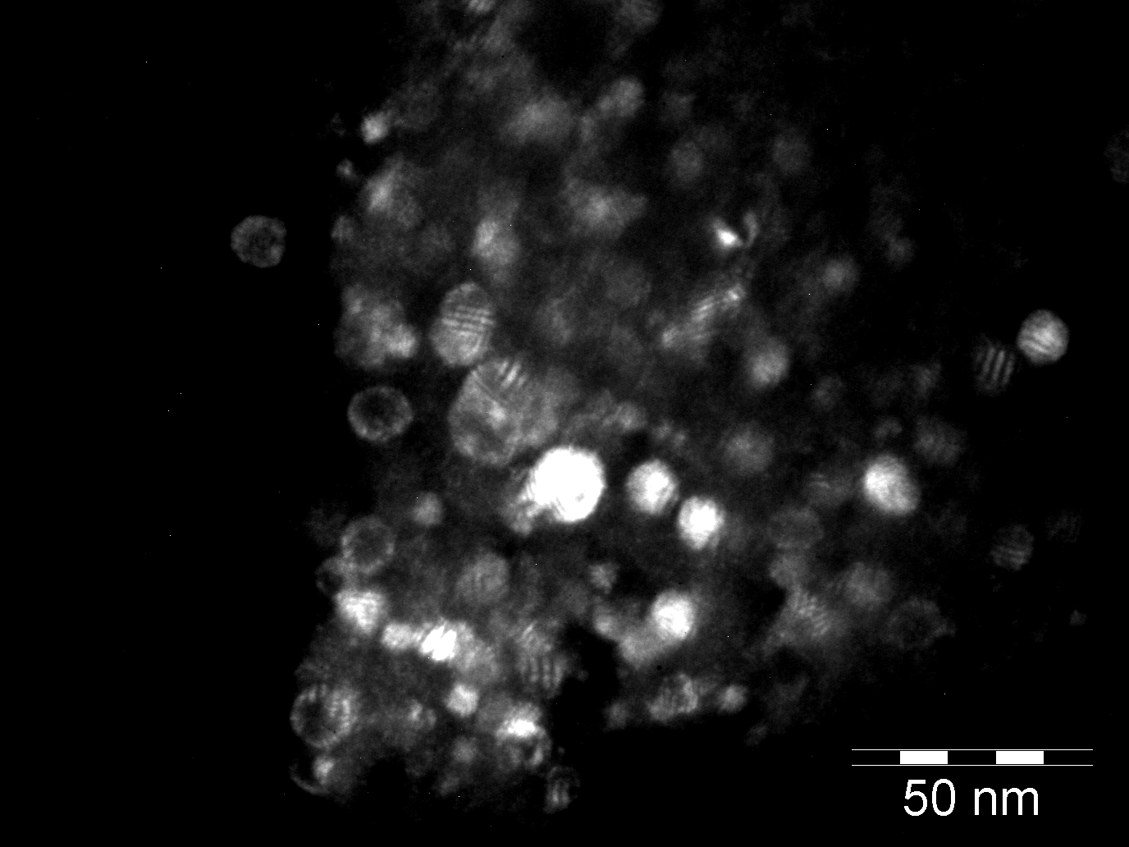
a)
b)

Figure 1a: Immagine ad alta risoluzione TEM delle particelle di CoO/CoFe₂O₄. Si vede il piano (111) dall’ CoFe₂O₄ d=4.88 (2) Å. b) Immagine a campo scuro donde la fase brillante corrisponde al CoFe₂O₄.

E’ stata effettuata una caratterizzazione preliminare del sistema magnetico tramite misure di magnetizzazione. La figura 2 mostra la dipendenza della magnetizzazione con la temperatura in condizioni zero-field-cooling e field-cooling, misurata con un campo applicato di 50 Oe. Da questa figura si può osservare il comportamento irreversibile al di sotto della T_{N} dell’ ossido CoO.

Figure 2: Magnetizzazione vs temperatura in condizioni zero-field-cooling e field-cooling misurata con un campo applicato pari a 50 Oe.

La Figura 3 mostra il ciclo d’isteresi misurato a diverse temperature. Si è osservato un aumento notevole del campo coercitivo a bassa temperatura nel sistema CoO/CoFe₂O₄ se confrontato con il campo coercitivo ottenuto per le nanoparticelle delle fasi separate CoO e CoFe₂O₄. Per esempio, a T = 5 K H_{C} = 28 kOe. Nel riquadro interno della fig. 3 è mostrata la dipendenza dalla temperatura del campo coercitivo.

Figure 3: Cicli d’isteresi dal sistema CoO/CoFe₂O₄ a differente temperature. L’ inserto mostra la dipendenza del campo coercitivo con la temperatura.

Sulla base di questi risultati preliminari e al fine di chiarire l'origine delle proprietà magnetiche osservate, abbiamo programmato una nuova serie di esperimenti comuni. Pertanto, verrà sintetizzato e studiato un nuovo sistema nanostrutturato core (non magnetico)/shell (ferrimagnetico), come ZnO e CoFe₂O₄. La sintesi e la caratterizzazione strutturale verranno eseguite presso il Laboratorio de Resonancias Magnéticas del Centro Atomico Bariloche e le proprietà magnetiche saranno studiate presso l'Istituto di Struttura della Materia, CNR in Italia.

- Sistemi bilayer CoPt/CoO

Presso l’ U.O. CAB sono state effettuate misure di risonanza ferromagnetica a ~24GHz su multistrati che presentano il fenomeno di exchange bias (CoPt (ferromagnete soft)/ CoO (antiferromagnete)) realizzati mediante Pulsed Laser Deposition (PLD) presso l’U.O. ISM (Roma).
Essendo l’anisotropia del sistema molto elevata, l'assorbimento ferromagnetico (FMR) osservato corrisponde a una linea di risonanza molto larga (Fig.4). Questo rende difficile l’interpretazione e l'ottenimento quantitativo dei parametri rilevanti (anisotropia e magnetizzazione). Però la dipendenza della forma di linea di risonanza dalla temperatura mostra che c’e un allargamento e la linea scompare alla temperatura di Néel dal CoO. Questa diventa una misura diretta dalla temperatura di ordine antiferromagnetico di questo strato che ha un segnale troppo basso per essere misurato in un magnetometro. Si sono discussi questi risultati e si è progettato di effettuare misure del genere su altri campioni multistrati fabbricati al’U.O. ISM (Roma).

Figure 4 - Misure di assorbimento ferromagnetico dei bilayer CoPt/CoO in banda K (24 GHz)

